
COLEGIO PEDRO DE VALDIVIA DE VILLARRICA
Departamento de: Ciencias
Felipe Vidal.
Programa de integración escolar
Jocelyn Llanos
Curso: 1° medio

GUÍA Nº 3 EL OÍDO
FÍSICA
NOMBRE:
CURSO: | 1° medio | FECHA DE ENTREGA |  | Mayo de 2020
OBJETIVO DE APRENDIZAJE 12  Comprender e identificar la importancia, funcionamiento d y partes del oído. |  |  | HABILIDADES DEL O.A |  | HABILIDADES DE LA GUIA
 |  |  | Conocer la importancia del oído humano como uno de los sentidos más usados para captar información del medio |  | X
 |  |  | Conocer la ubicación y función de cada una de las estructuras del oído |  | X
El oído y su funcionamiento
El oído externo y el oído interno
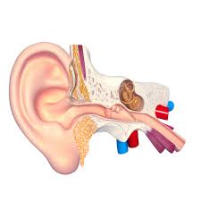
El oído es un órgano complejo e importante del cuerpo humano. Recibe informaciones sonoras y las transmite al cerebro para su análisis y permitirnos así comunicarnos con el entorno que nos rodea. Además, una parte del oído contribuye al equilibrio del cuerpo.

El oído se compone de 3 partes:
•El oído externo: corresponde a la parte visible de la oreja (el pabellón), pero también al conducto auditivo y al tímpano. Permite recibir los sonidos y conducirlos hasta el tímpano.
•El oído medio: se compone de 3 osículos o huesecillos (martillo, estribo y yunque) que “chocan” entre si producto de la vibración del tímpeano y transmiten las vibraciones al oído interno.
•El oído interno: en el caracol o cóclea se transforma los sonidos (vibraciones) en señales nerviosas que viajan a través del nervio auditivo y finalmente el cerebro descifra a continuación.

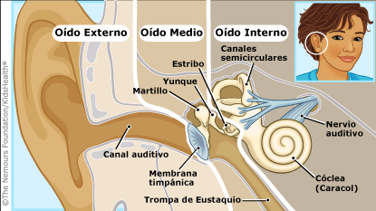

Partes del oído:
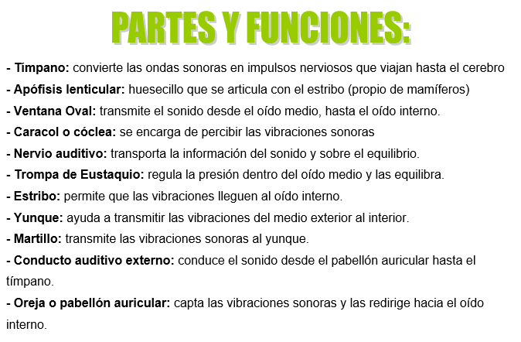
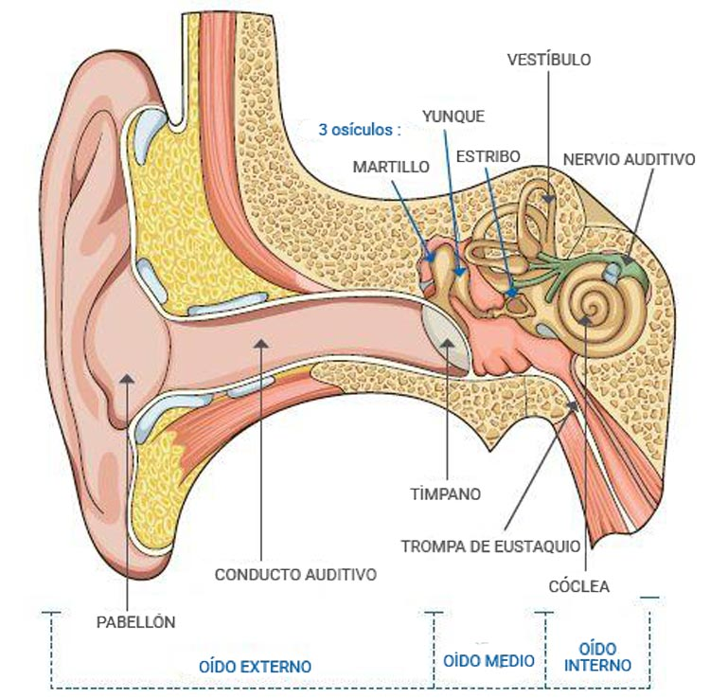
Importante:
Todas las estructuras del oído en su conjunto nos permiten captar las ondas del medio y llevarlas hacia el cerebro, quien finalmente es el que le da sentido a cada uno de los sonidos, en conjunto con otros sistemas, órganos o estructuras, sumado a todo esto la memoria y las experiencias vividas

ACTIVIDADES:

Observa la siguiente imagen y rotula (pon nombre) a cada una de las estructuras que ahí a aparecen:

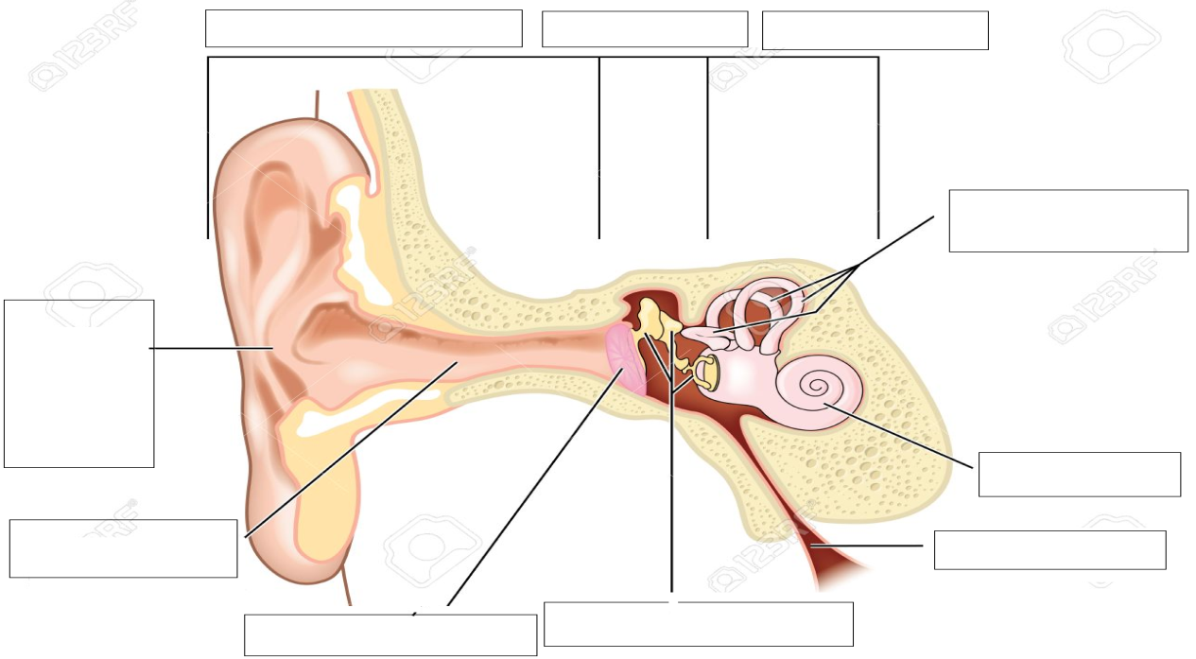

Define brevemente cada una de las estructuras más importantes del oído e indica su ubicación (oído interno, medio o externo)

Martillo, yunque y estribo:

________________________________________________________________________________________________________________________________________________________________________

Canal auditivo:

________________________________________________________________________________________________________________________________________________________________________

Tímpano:

________________________________________________________________________________________________________________________________________________________________________

Cóclea:

________________________________________________________________________________________________________________________________________________________________________

Pabellón auditivo:

________________________________________________________________________________________________________________________________________________________________________

Nervio auditivo:

________________________________________________________________________________________________________________________________________________________________________

